TEMA: ÇEŞİTLİLİK
BÖLÜM: Denge
BÖLÜM: Asit ve Baz Çözeltilerinde Denge
BÖLÜM: Çözünürlük Dengesi

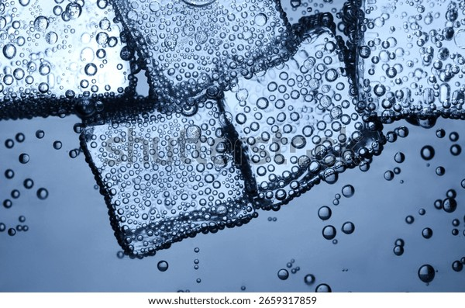
Shutter ID: 2659317859 (fotoğraf) — Soda water with bubbles and ice cubes in a glass
Temanın Anahtar Kavramları
• Asit-baz çifti
• Asitlik/bazlık sabiti
• Arrhenius asidi/bazı
• Brønsted-Lowry asidi/bazı
• Çözünürlük çarpımı
• Denge sabiti
• Eş değerlik noktası
• Fiziksel denge
• İndikatör
• Kimyasal denge
• Kuvvetli asit/baz
• Le Chatelier ilkesi
• Nötralleşme
• Otoiyonizasyon
• pH/pOH
• Titrasyon
• Zayıf asit/baz
Bu Temada Neler Öğreneceksiniz?
• Tepkimelerin tersinir olabileceğine ilişkin bilimsel gözlem yapacaksınız.
• Tepkimelerdeki denge sürecine ilişkin bilimsel gözleme dayalı tahminde bulunacaksınız.
• Denge sabiti ifadesinin oluşturulmasına ilişkin tümevarımsal akıl yürüteceksiniz.
• Tersinir tepkimelerin dengeye ulaşıp ulaşmadığını bilimsel veriye dayalı tahmin edeceksiniz.
• Dengeye etki eden faktörleri bilimsel sorgulayacaksınız.
• Saf suyun otoiyonizasyonuna ilişkin bilimsel gözlem yapacaksınız.
• Asit ve baz teorilerini karşılaştıracaksınız.
• Asitlerin ve bazların kuvvetlerine ilişkin bilimsel sorgulama yapacaksınız.
• Kuvvetli asit-zayıf asit ve kuvvetli baz-zayıf baz sulu çözeltilerindeki pH hesaplamalarını karşılaştıracaksınız.
• Nötralleşme olayını operasyonel tanımlayacaksınız.
• Kuvvetli asit ve kuvvetli baz çözeltilerinin derişimlerini titrasyon yöntemiyle belirlemeye yönelik deney yapacaksınız.
• Asidik ya da bazik ürünlerin en uygun olanına karar vereceksiniz.
• Suda az çözünen tuzların çözünürlüğüne ilişkin bilimsel model oluşturacaksınız.
• Suda az çözünen tuzların çözünürlüğüne etki eden faktörlere ilişkin bilimsel çıkarım yapacaksınız.
BÖLÜM: Denge
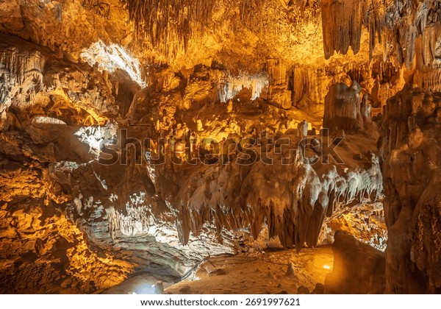
Shutter ID: 2691997621 (fotoğraf) — Damlataş Cave view, Alanya, Turkey
Alanya’daki Damlataş Mağarası’nı gezenler, tavandan sarkan sarkıtlar ile yerden yükselen dikitlerin binlerce yılda oluştuğunu öğrenince şaşırır. Bu yapıların yavaş büyümesinin ardında iki yönlü işleyen bir kimyasal süreç vardır. Yağmur suyu topraktan süzülürken karbon dioksit çözer ve kireç taşını oluşturan kalsiyum karbonatı yavaş yavaş çözer. Bu su mağara tavanında damla hâline geldiğinde içindeki karbon dioksitin bir kısmı havaya geçer ve çözünmüş kalsiyum karbonat yeniden katılaşarak birikir. Yani aynı tepkime koşullara bağlı olarak bir yönde ya da tam tersi yönde ilerleyebilmektedir.
Benzer bir durumu kapağı kapalı bir maden suyu şişesinde de görebilirsiniz. Şişeye bakıldığında sıvının içinde hiçbir değişim olmuyormuş gibi görünür. Oysa karbon dioksit molekülleri sudan gaz fazına geçerken gaz fazındaki karbon dioksit molekülleri de aynı anda suda çözünmektedir. Bu iki zıt yönlü değişim eşit hızla sürdüğü için şişedeki gaz miktarı ve basınç sabit kalır. Kapak açıldığında ise bu durum bozulur ve gaz kabarcıkları hızla yüzeye çıkar.
Kanımızdaki hemoglobinin akciğerlerde oksijen bağlayıp dokularda bırakması, okyanusların atmosferdeki karbon dioksidin bir kısmını tutması ve gübre üretiminde amonyak elde edilmesi de iki yönlü işleyen süreçlerle açıklanır. Sanayide sıcaklık ve basınç gibi koşullar ayarlanarak bu süreçler istenen yöne yönlendirilir ve daha fazla ürün elde edilir.
Bu bölümde tepkimelerin her zaman tek yönde tamamlanmadığını, bazı tepkimelerin ileri ve geri yönde ilerleyebildiğini gözlemleyeceksiniz. Denge durumunun nasıl oluştuğunu, denge sabitinin nasıl ifade edildiğini, bir tepkimenin dengede olup olmadığının nasıl anlaşılabileceğini ve dengenin hangi faktörlerle değiştirilebileceğini keşfedeceksiniz.
Düşün, Hatırla ve Hazırlan! 2.1.
- Bir tuzun sudaki çözünürlüğü nelere bağlıdır? Örneklerle açıklayınız.
……………………………………………………………………………………………
……………………………………………………………………………………………
- Bir değişimin kimyasal olduğunu gösteren kanıtlar (renk değişimi, gaz çıkışı, enerji değişimi, pH değişimi vb.) nelerdir? Günlük hayattan birer örnek veriniz.
……………………………………………………………………………………………
……………………………………………………………………………………………
- Asit-baz tepkimesi nedir? Hidroklorik asit ile sodyum hidroksit arasındaki tepkimenin denklemini yazınız.
……………………………………………………………………………………………
……………………………………………………………………………………………
- İndikatör (belirteç) nedir? Bildiğiniz bir indikatörün asidik ve bazik ortamdaki rengini yazınız.
……………………………………………………………………………………………
……………………………………………………………………………………………

Köprü Kurma Atölyesi 2.1.
Fosil yakıtların kullanımıyla atmosferdeki karbon dioksit miktarı artmaktadır. Atmosferdeki karbon dioksitin bir kısmı okyanus sularında çözünür ve su ile tepkimeye girerek karbonik asit oluşturur:
CO₂(g) ⇌ CO₂(suda) CO₂(suda) + H₂O(s) ⇌ H₂CO₃(suda)
Okyanus suyunun asitliğindeki bu artışa okyanus asitlenmesi denir. Midye, istiridye, mercan ve bazı planktonlar kabuklarını ve iskeletlerini kalsiyum karbonattan (CaCO₃) oluşturur. Asitliği artan suda kalsiyum karbonat oluşumu zorlaşır, var olan kabuklar ise incelir.

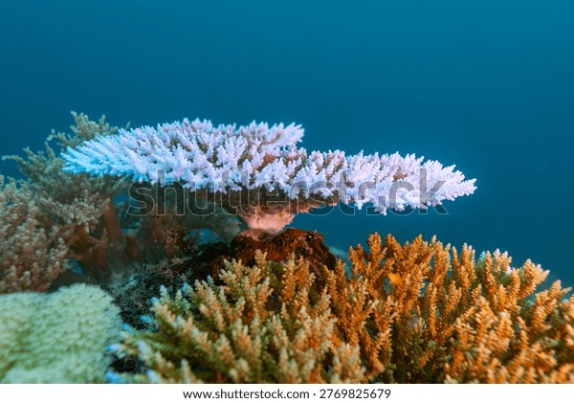
Shutter ID: 2769825679 (fotoğraf) — Bleached table coral above healthy coral
Ağarmış mercan resifi ve deniz kabukluları
- Atmosferdeki karbon dioksit miktarının artması okyanus sularının asitlik düzeyini nasıl etkiler? Verilen denklemlerden yararlanarak açıklayınız.
……………………………………………………………………………………………
……………………………………………………………………………………………
- Okyanus asitlenmesi kabuklu canlıları nasıl etkiler? Tahmininizi yazınız.
……………………………………………………………………………………………
……………………………………………………………………………………………
- Denklemlerdeki çift yönlü ok (⇌) size ne anlatıyor olabilir? Bu tepkimelerin her iki yönde de ilerleyebileceğini gösteren bir örnek düşününüz.
……………………………………………………………………………………………
……………………………………………………………………………………………

2.1.1. Tersinir Tepkimelerin Özellikleri
Bir bardak demlenmiş çaya birkaç damla limon sıkıldığında çayın rengi açılır (Görsel A). Aynı çaya bir miktar karbonat (sodyum bikarbonat) eklendiğinde ise renk koyulaşır. Peki rengi açılan çaya karbonat, rengi koyulaşan çaya limon eklenirse ne olur? Çaydaki bazı renkli maddeler ortamın asitliğine göre farklı yapılar kazanır ve bu değişim ileri ve geri yönde tekrar tekrar gerçekleşebilir. Şimdiye kadar incelediğiniz tepkimelerin çoğunda tepkenlerin ürünlere dönüştüğünü ve tepkimenin tamamlandığını kabul ettiniz. Acaba bütün tepkimeler yalnızca tek yönde mi gerçekleşir? Ürünler tekrar tepkenlere dönüşebilir mi? Bu soruların cevabını bir etkinlik yaparak keşfediniz. Analiz ve Keşif Atölyesi 2.1.’de bilimsel gözlem yapacaksınız: Bir tepkimenin her iki yönde de ilerlediğini gösterebilecek renk, bulanıklık gibi nitelikleri belirleyecek, deneylerde ve görsellerde bu niteliklerdeki değişimleri veri olarak kaydedecek, sonra bu verilerle tepkimelerin tersinir olabileceğini açıklayacaksınız. Gözlemlerinizi merakla sorgulamanız ve kayıtlarınızı özenle tutmanız araştırmacı bir tutum kazanmanızı sağlarken çalışkanlık değerinizi de destekleyecektir.
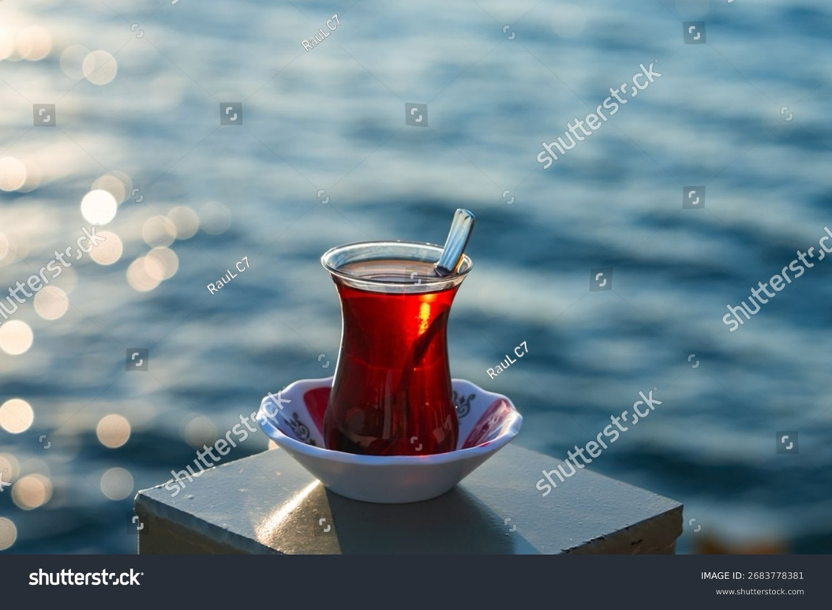
Shutter id: 2683778381
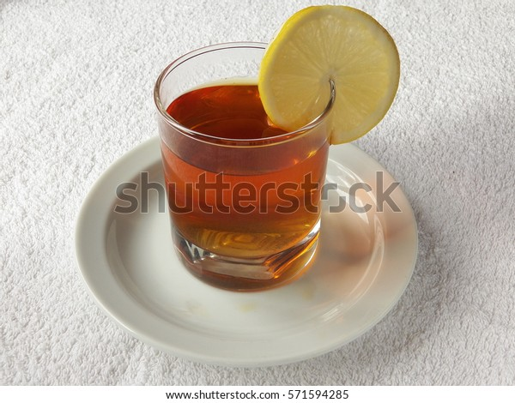
Görsel A: Demli ve limonlu çaylar
Analiz ve Keşif Atölyesi 2.1.
Güvenlik uyarıları
NOT: Etkinlik başlığının yanına Kimya10 kitabındaki “Temel Uyarı ve Güvenlik İşaretleri” sayfasından şu işaretler konulsun: GÖZLÜK KULLAN, ELDİVEN GİY, KORUYUCU ELBİSE GİY, TAHRİŞ EDİCİ MADDE, ÇEVREYE ZARARLI (EKOTOKSİK) MADDE, SICAK CİSİM UYARISI, YANICI MADDE, KIRILABİLİR CAM UYARISI.
Sınıfınızda gruplara ayrılınız. Aşağıdaki deneyleri yaparak, görselleri inceleyerek ya da öğretmeninizin sunduğu dijital materyalleri izleyerek gözlem yapınız. Araştırmacı ve sorgulayıcı olunuz; gözlemlerinizi bilimsel bir bakış açısıyla yorumlayınız. Deneylere başlamadan önce gözleminizin amacını belirleyiniz ve tepkimenin hangi yönde ilerlediğini anlamak için hangi niteliklere bakacağınızı ölçüt olarak yazınız. Her deneyde ilk durumu ve her işlemden sonra gördüğünüz renk ya da görünüm değişimini aşağıdaki tabloya veri olarak kaydediniz.
1. Aşama: Deney
1. Deney: Üç cam bardağa eşit miktarda demlenmiş çay koyunuz. Birinci bardağı karşılaştırma için ayırınız. İkinci bardağa birkaç damla limon suyu, üçüncü bardağa bir çay kaşığının ucuyla karbonat ekleyerek renk değişimini gözlemleyiniz. Ardından ikinci bardağa karbonat, üçüncü bardağa limon suyu ekleyerek gözleminizi tekrarlayınız.
2. Deney: Bir porselen kapsüle bir spatül ucu kadar mavi renkli bakır(II) sülfat pentahidrat (CuSO₄·5H₂O) kristali koyunuz. Kapsülü bek alevinde ya da ispirto ocağında renk değişimi gözlenene kadar dikkatle ısıtınız. Kapsül soğuduktan sonra katının üzerine birkaç damla su damlatınız.

Deney | İlk durum | Birinci işlemden sonra | İkinci işlemden sonra
1. Deney (çay)
2. Deney (bakır(II) sülfat)

2. Aşama: Görsellerin İncelenmesi
Aşağıda iki farklı tersinir tepkimeye ait makro, alt mikro ve sembolik düzeyde gösterimler verilmiştir.
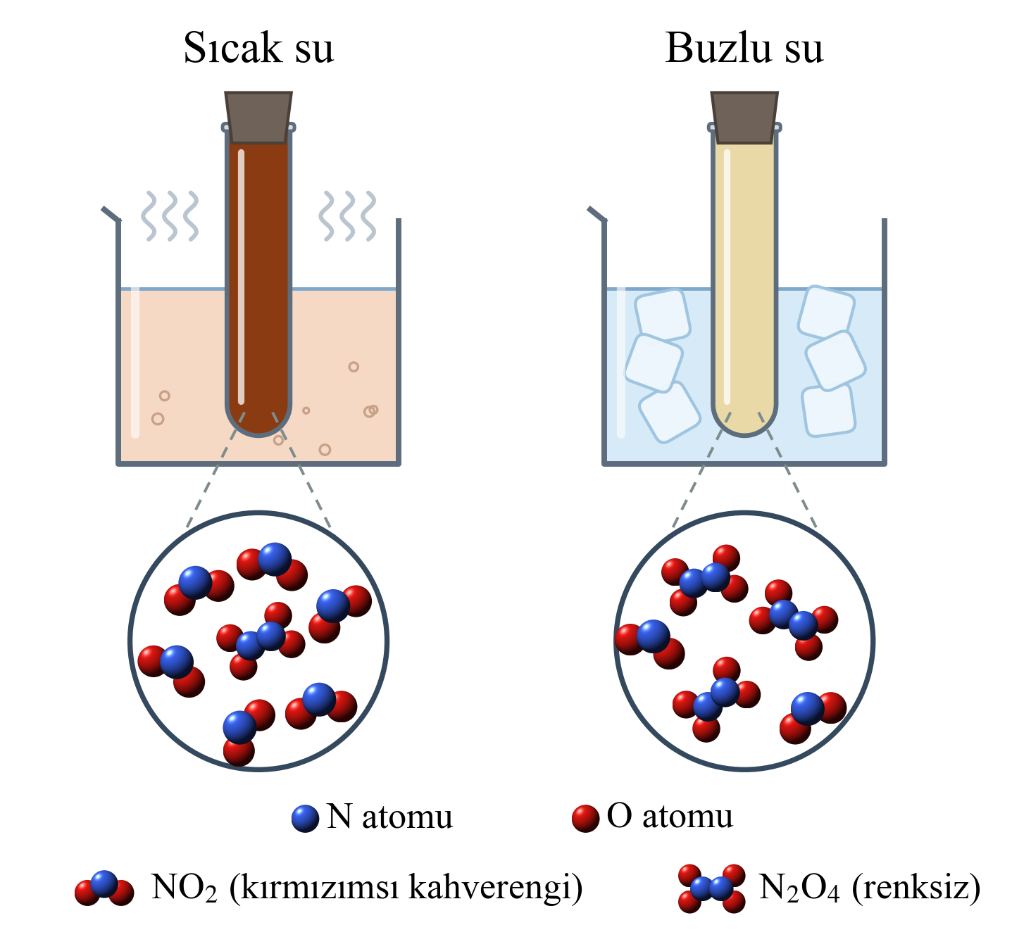

Sıcak ve soğuk sudaki NO₂-N₂O₄ tüpleri
2NO₂(g) ⇌ N₂O₄(g) (NO₂: kırmızımsı kahverengi, N₂O₄: renksiz)
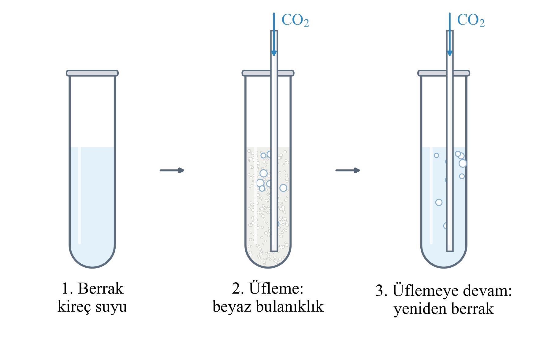

Kireç suyuna karbon dioksit üflenmesi
Ca(OH)₂(suda) + CO₂(g) → CaCO₃(k) + H₂O(s)
CaCO₃(k) + CO₂(suda) + H₂O(s) ⇌ Ca(HCO₃)₂(suda)
- Deneylerde ve görsellerde topladığınız verileri, tepkimenin ileri yönde ilerlediğini gösterenler ve geri yönde ilerlediğini gösterenler olarak sınıflandırınız. Hangi gözlemlenebilir nitelikler (renk değişimi, yeni bir katının oluşumu ya da kaybolması vb.) tepkimenin her iki yönde ilerlediğinin kanıtıdır? Belirleyiniz.
……………………………………………………………………………………………
……………………………………………………………………………………………
- Gözlem verilerinizi kullanarak tepkimelerin tersinir olabileceğini açıklayınız.
……………………………………………………………………………………………
……………………………………………………………………………………………
- Yukarıdaki görsellerde sıcak ve soğuk sudaki tüplerde bulunan NO₂ ve N₂O₄ moleküllerinin sayıları nasıl farklıdır? Alt mikro düzeydeki gösterimlerden yararlanarak açıklayınız.
……………………………………………………………………………………………
……………………………………………………………………………………………
- Etkinlikteki gözlemlerinizden hareketle tersinir bir tepkimenin oluşum sürecine ilişkin nitelikleri belirleyiniz.
……………………………………………………………………………………………
……………………………………………………………………………………………
Gözlemlerinizden elde ettiğiniz kanıtlarla tersinir tepkimelere ilişkin bir yansıtma notu yazınız. Notunuzda bu etkinlikte neler öğrendiğinizi, sizi en çok neyin şaşırttığını ve hangi konuda daha fazla bilgi edinmek istediğinizi belirtiniz.
Karekod alanı: Yansıtma Notu

Kimyasal tepkimelerin bir kısmı, tepkenlerden biri tükenene kadar yalnızca ürünler yönünde ilerler. Örneğin bir kâğıt parçası yandığında oluşan karbon dioksit ve su buharı tekrar bir araya gelerek kâğıdı oluşturmaz. Yalnızca ileri yönde gerçekleşen, ürünlerin yeniden tepkenlere dönüşemediği tepkimelere tersinmez tepkimeler denir ve tepkime denklemleri tek yönlü okla (→) gösterilir.
Bazı tepkimelerde ise oluşan ürünler de birbiriyle tepkimeye girerek yeniden tepkenleri oluşturabilir. Hem ürünler yönünde (ileri yönde) hem de tepkenler yönünde (geri yönde) gerçekleşebilen tepkimelere tersinir tepkimeler denir. Tersinir tepkimeler çift yönlü okla (⇌) gösterilir. Örneğin nem göstergesi olarak kullanılan mavi renkli susuz kobalt(II) klorür, nemli havada su buharını bağlayarak pembe renkli kobalt(II) klorür hekzahidrata dönüşür. Pembe katı ısıtıldığında ya da kuru bir ortamda bekletildiğinde suyunu kaybeder ve yeniden mavi renk gözlenir:
CoCl₂(k) + 6H₂O(g) ⇌ CoCl₂·6H₂O(k) (mavi ⇌ pembe)
Bir tepkimenin tersinir olduğu, ileri ve geri yöndeki değişimlere eşlik eden gözlemlenebilir niteliklerden anlaşılabilir. Renk değişimi, bir katının oluşması ya da çözünmesi, gaz çıkışı, sıcaklık ve pH değişimi gibi nitelikler tepkimenin hangi yönde ilerlediğinin kanıtıdır. Tepken ve ürünlerdeki gaz katsayıları toplamı farklı olan tepkimelerde sabit hacim ve sıcaklıkta basınç değişimi, iyon sayısının değiştiği tepkimelerde elektrik iletkenliği değişimi, katı bir maddenin oluştuğu ya da harcandığı tepkimelerde ise katı kütlesindeki değişim de tepkimenin her iki yönde ilerlediğini gösterebilir. Örneğin sarı renkli kromat iyonları içeren bir çözeltiye asit eklendiğinde turuncu renkli dikromat iyonları oluşur ve çözelti turuncuya döner; aynı çözeltiye baz eklendiğinde ise yeniden sarı renk gözlenir. Asit ve baz eklendikçe rengin tekrar tekrar değişebilmesi, aşağıdaki tepkimenin her iki yönde de gerçekleşebildiğini gösterir:
2CrO₄²⁻(suda) + 2H⁺(suda) ⇌ Cr₂O₇²⁻(suda) + H₂O(s) (sarı ⇌ turuncu)
Tersinir tepkimeler makro (gözlemlenebilir), alt mikro (tanecik) ve sembolik (denklem) düzeyde ifade edilebilir. Örneğin uygun sıcaklıkta kapalı bir kapta bulunan azot ve hidrojen gazları amonyak gazını oluşturur. Bu tepkimede gaz molekülü sayısı azaldığından sabit hacim ve sıcaklıkta kaptaki basınç düşer; amonyak ayrışarak yeniden azot ve hidrojen oluşturduğunda ise basınç artar. Bu basınç değişimi makro düzeyde gözlenir. Alt mikro düzeyde bir azot molekülü ile üç hidrojen molekülünün iki amonyak molekülüne dönüştüğü, amonyak moleküllerinin de ayrışarak yeniden azot ve hidrojen moleküllerini oluşturduğu düşünülür. Sembolik düzeyde ise bu değişim çift yönlü okla yazılan denklemle gösterilir (Görsel B).
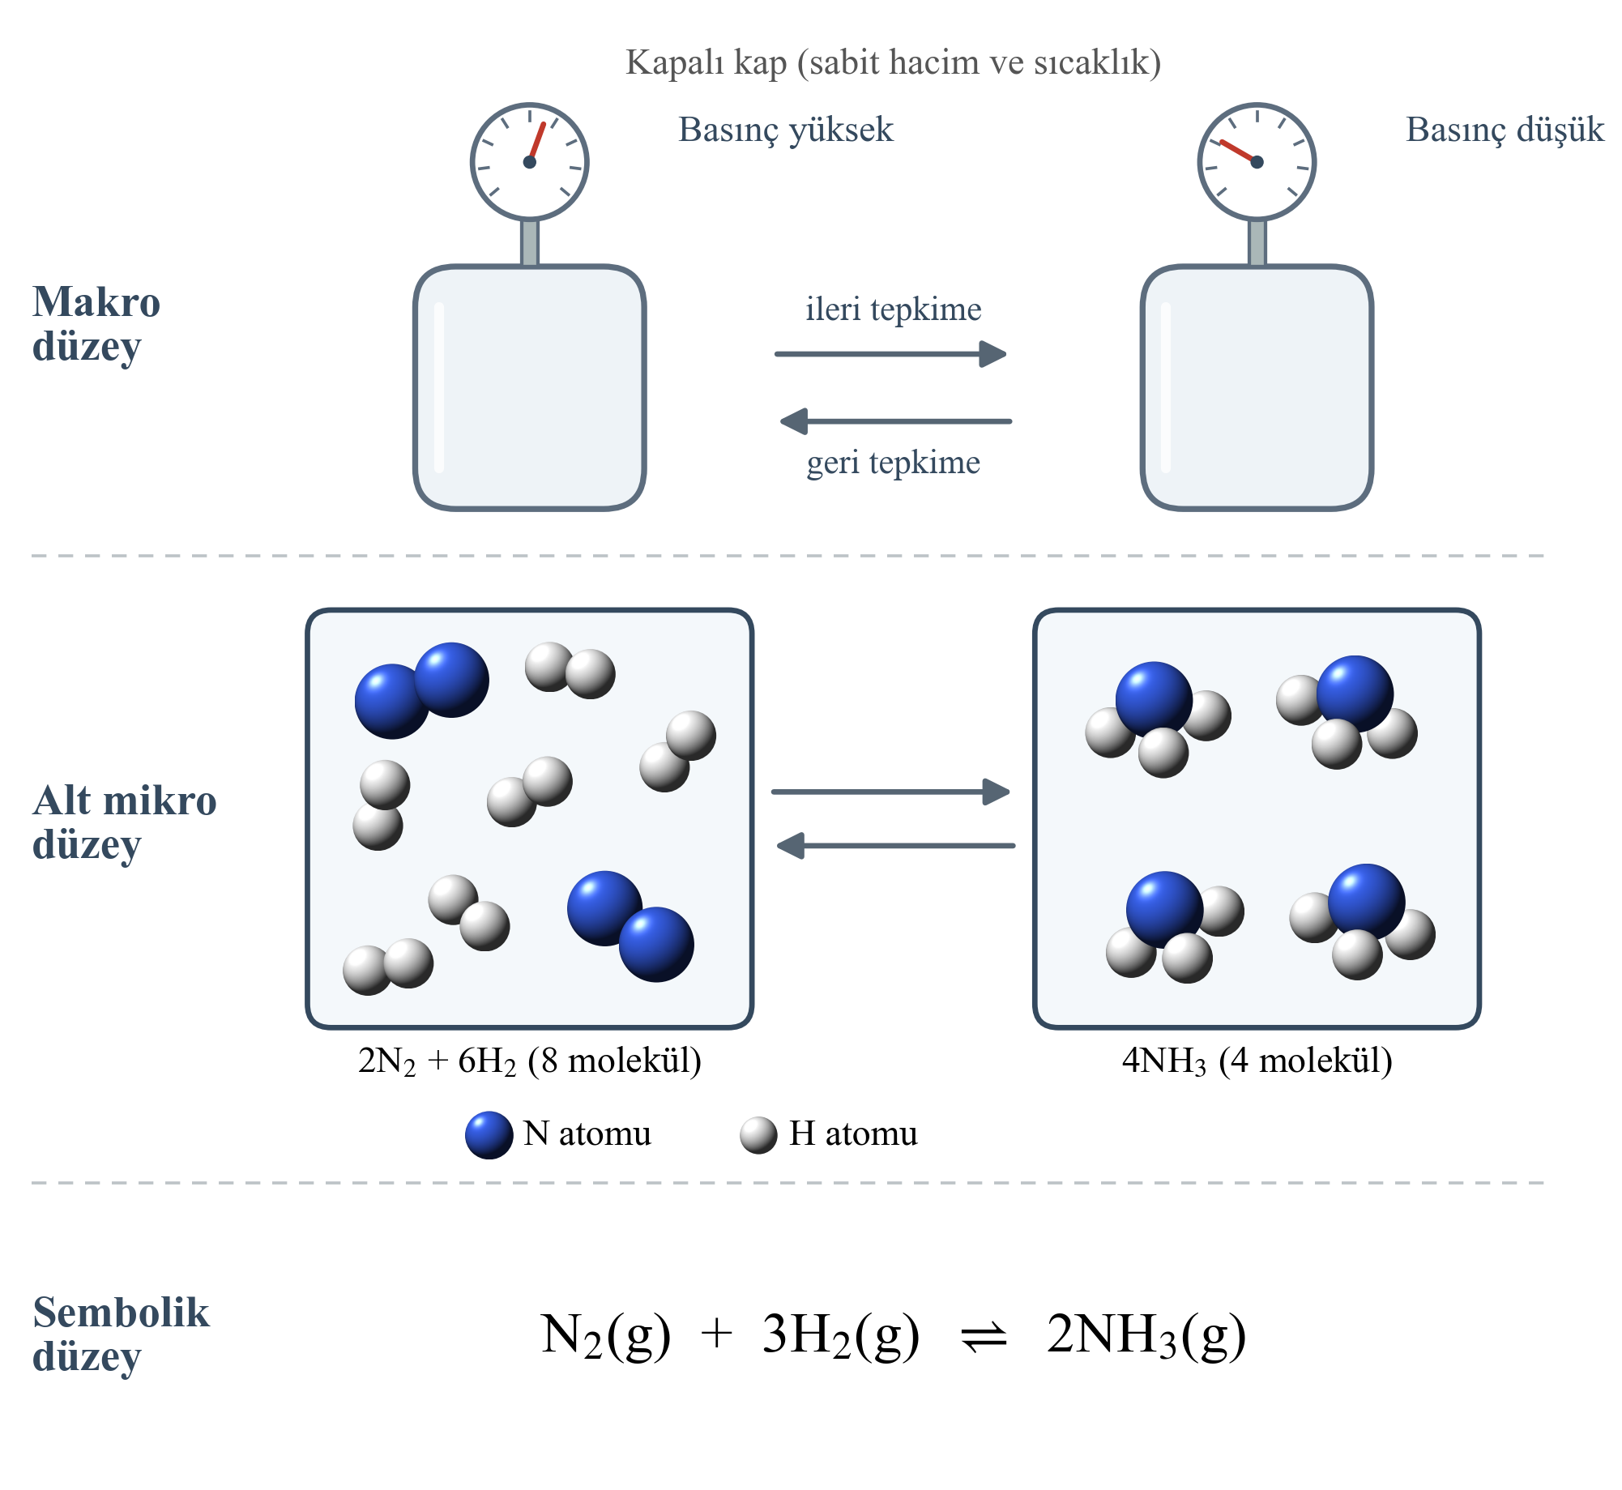
Görsel B: Azot ve hidrojenden amonyak oluşumunun makro, alt mikro ve sembolik düzeyde gösterimi
Peki tepkimede yer alan maddeler ortamdan uzaklaşırsa geri tepkime gözlenebilir mi? Örneğin ağzı açık bir kaptaki N₂O₄ ve NO₂ gazları kaptan çıkarak havaya karışır. Kaptan uzaklaşan NO₂ molekülleri yeniden birleşerek N₂O₄ oluşturamaz ve kapta denge kurulamaz. Ağzı kapalı bir kapta ise gaz molekülleri kapta kalır; N₂O₄ moleküllerinin NO₂ moleküllerine ayrışması ile NO₂ moleküllerinin birleşerek yeniden N₂O₄ oluşturması aynı kapta birlikte gerçekleşir. Bu nedenle bir tersinir tepkimenin her iki yönde gözlenebilmesi için genellikle maddelerin ortamdan uzaklaşmasını engelleyen kapalı bir sistem gerekir (Görsel C).
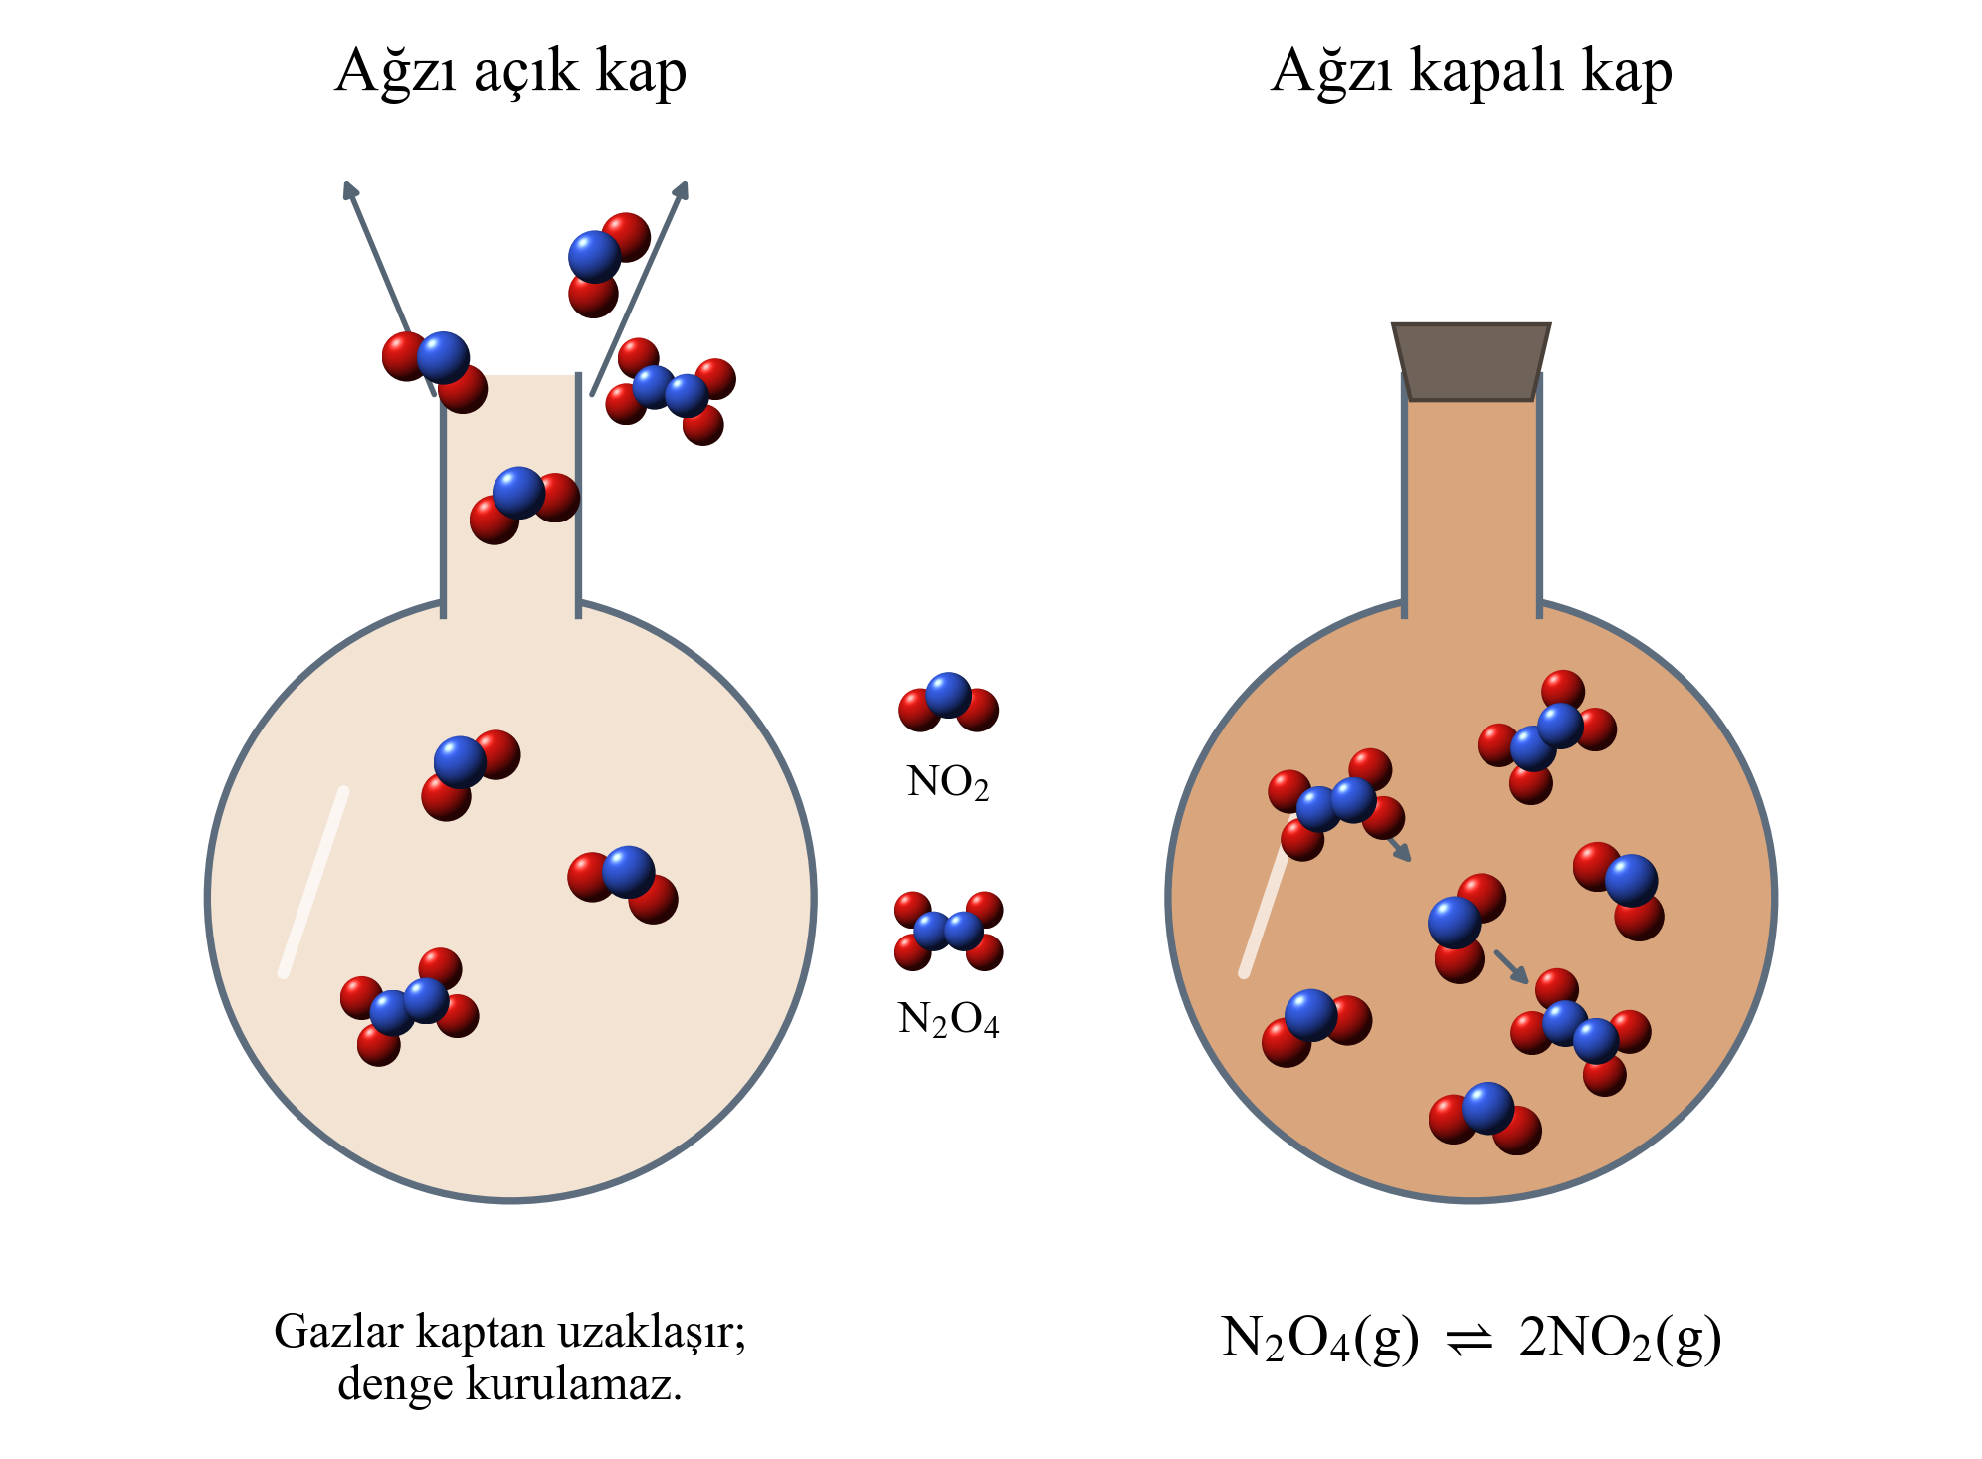
Görsel C: Ağzı açık ve ağzı kapalı kaptaki N₂O₄-NO₂ gaz karışımı
Örnek-Çözüm Atölyesi 2.1.
Aşağıdaki olaylardan hangilerinin tersinir olduğunu belirleyerek tersinir olanların ileri ve geri tepkimelerini yazınız.
I. Kapalı bir kapta 2SO₂(g) + O₂(g) ile SO₃(g) arasındaki dönüşüm
II. Magnezyum şeridin havada yanması
III. Kapalı bir cam tüpün dibinde ısıtılan amonyum klorürün (NH₄Cl) gaz hâline geçerek kaybolması ve tüpün soğuk üst kısmında yeniden beyaz bir katı oluşması
Çözüm:
I. Kapalı kapta SO₂ ve O₂ birleşerek SO₃ oluştururken SO₃ de ayrışarak SO₂ ve O₂ oluşturabilir; tepkime tersinirdir. İleri tepkime: 2SO₂(g) + O₂(g) → 2SO₃(g); geri tepkime: 2SO₃(g) → 2SO₂(g) + O₂(g)
II. Yanma sonucu oluşan MgO aynı koşullarda tekrar Mg ve O₂’ye dönüşmez; tepkime tersinmezdir.
III. Tüpün sıcak kısmında NH₄Cl ayrışarak NH₃ ve HCl gazlarını oluşturur; soğuk kısımda ise bu gazlar birleşerek yeniden NH₄Cl katısını oluşturur. Tepkime tersinirdir. İleri tepkime: NH₄Cl(k) → NH₃(g) + HCl(g); geri tepkime: NH₃(g) + HCl(g) → NH₄Cl(k)

Sıra Sizde 2.1.
1. Aşağıdaki tabloda verilen olayların tersinir ya da tersinmez olduğunu belirleyerek gerekçesini yazınız.
Olay | Tersinir / Tersinmez | Gerekçe
Fotokromik (güneşte kararan) gözlük camının güneş ışığında koyulaşması, gölgede yeniden açılması
Odunun yanması
Kapalı bir soda şişesinde CO₂’nin sudan gaz fazına geçmesi ve yeniden çözünmesi
Yumurtanın haşlanması
Demirin nemli havada paslanması

2. Kapalı bir kapta gerçekleşen H₂(g) + I₂(g) ⇌ 2HI(g) tepkimesinde H₂ ve HI renksiz, I₂ ise mor renklidir. Tepkimenin tersinir olduğunu gösterebilecek gözlemlenebilir bir nitelik öneriniz ve ileri-geri tepkimeleri yazınız.
……………………………………………………………………………………………
……………………………………………………………………………………………
3. N₂(g) + 3H₂(g) ⇌ 2NH₃(g) tepkimesi için ileri ve geri yöndeki değişimi gösteren alt mikro düzeyde bir model çiziniz.
Modelim

4. Aşağıdaki tersinir tepkimelerin her biri için tepkimenin her iki yönde ilerlediğini gösterebilecek gözlemlenebilir ya da ölçülebilir bir nitelik öneriniz.
Tepkime | Gözlemlenebilir/ölçülebilir nitelik
PCl₅(g) ⇌ PCl₃(g) + Cl₂(g) (Cl₂ sarımsı yeşil, diğerleri renksiz)
BaSO₄(k) ⇌ Ba²⁺(suda) + SO₄²⁻(suda)
2SO₂(g) + O₂(g) ⇌ 2SO₃(g) + ısı

Tersinir tepkimelere ilişkin gözlemlenebilir nitelikleri gösteren videoya ulaşmak için karekodu okutunuz.
Karekod alanı: Video (Kim11.2.1)

Kaynakça
Petrucci, Herring, Madura, Bissonnette, General Chemistry (kimyasal denge bölümü)

